超過 125,000 所有類型的集裝箱 － 給你使用 ! 客户資訊列表
我們隨時準備好裝上你的貨物，假如你想付運鞋類或青葱，大型運輸鋼管或運送水果甜瓜或男士服務等，你總會由我們處找到適合的集裝箱方案。論是否你要冷凍，通風，或較適合大型，小型或標準的，我們都可以迎合你的要求。
只給我們說句，我們便會為你的貨物找到合適的集裝箱。
 | 設備 | 內裹尺碼 | 門開啓尺碼 | 頂部開啓 | 貨櫃箱  重量 | 空間立方尺碼 | 貨櫃箱裝貨  重量
普通乾貨集裝箱  普通乾貨集裝箱是密封式和有一雙門，設計給一般普通貨物裝運用。料是分別用鋼鐵或鋁質，長度有20’/40’/45’ 呎和高度有8’呎半和9’呎半高。UFS 還提供專為成衣掛服用的鋼或鋁質的掛架集裝箱. 他們設有特別訂制的橫樑和根使可將成衣掛服由工廠處直接掛上貨櫃到收貨人處後直接取出而需要另外的包裝。 | 20’ 呎標準乾貨集裝箱  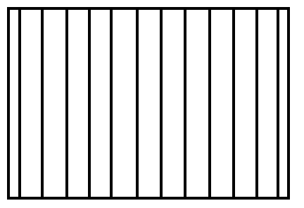 | 長:5,919 公厘  闊:2,340 公厘  高:2,380 公厘 | 闊:2,286 公厘  高:2,278 公厘 |  | 4,189 磅  1,900 公斤 | 1,165 立方呎  33.0 立方米 | 48,721 磅  22,100 公斤
 | 40’ 呎標準乾貨集裝箱 | 長:12,045公厘  闊:2,309 公厘  高:2,379 公厘 | 闊:2,289 公厘  高:2,278 公厘 |  | 6,799 磅  3,084 公斤 | 2,377 立方呎  67.3 立方米 | 60,397 磅  27,396 公斤
 | 40’ 呎特高乾貨集裝箱 | 長:12,056公厘  闊:2,347 公厘  高:2,684 公厘 | 闊:2,340 公厘  高:2,585 公厘 |  | 6,393 磅  2,900 公斤 | 2,684 立方呎  76.0 立方米 | 65,256 磅  29,600 公斤
 | 45’ 呎特高乾貨集裝箱 | 長:13,582公厘  闊:2,347 公厘  高:2,690 公厘 | 闊:2,340 公厘  高:2,585 公厘 |  | 8,598 磅  3,900 公斤 | 3,026 立方呎  85.7 立方米 | 63,052 磅  28,600 公斤
冷藏集裝箱  冷蕨集裝箱使你在全球任何地方都可以得到新鮮的貨品，他們由鋁和鋼制造而成使可以提高裝貨容量。我們大部份的冷藏集裝箱都設有微型冷凍處理控制器，可即時查出錯誤，報告出故障的地方，温度偏差警佈，使可以在船上的冷藏箱專家可即時作出行動。此遙控監察系統會確保所有基本的資料得到有效的監管。濕度控制系統可確保在冷藏集裝箱內的濕度和温度正確，系統會依數據作出控制和修改温度空氣，使延長冷凍貨品的使用生命週期。 | 20’ 呎冷藏集裝箱   | 長:5,428 公厘  闊:2,266 公厘  高:2,240 公厘 | 闊2,286 公厘  高:2,188 公厘 |  | 6,482 磅  2,940 公斤 | 971 立方呎  27.5 立方米 | 53,043 磅  24,060 公斤
 | 40’ 呎冷藏集裝箱 | 長:11,207公厘  闊:2,246 公厘  高:2,183 公厘 | 闊:2,216 公厘  高:2,118 公厘 |  | 10,670 磅  4,840公斤 | 1,939 立方呎  54.9 立方米 | 56,526 磅  25,640 公斤
 | 40’ 呎特高冷藏集裝箱 | 長:11,628公厘  闊:2,294 公厘  高:2,509 公厘 | 闊:2,290 公厘  高:2,535 公厘 |  | 9,766 磅  4,430 公斤 | 2,363 立方呎  66.9 立方米 | 61,883 磅  28,070 公斤
 | 45’ 呎特高冷藏集裝箱  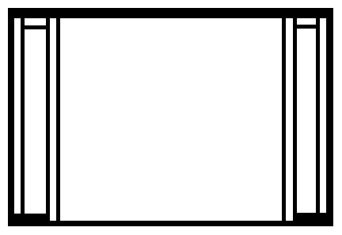 | 長:13,102公厘  闊:2,294 公厘  高:2,509 公厘 | 闊:2,290 公厘  高:2,509 公厘 |  | 11,464 磅  5,200公斤 | 2,663 立方呎  75.4 立方米 | 60,186 磅  27,300 公斤
開頂集裝箱  假如你的大型貨物能在門位置裝上，可使用鋁或鋼質的開頂集裝箱，直接用吊機由頂部裝上。頂部設有可移除的防水覆蓋和可以移除的門頂，亦在箱內設有環扣使貨物可固定在地面上。 | 20’ 呎開頂集裝箱  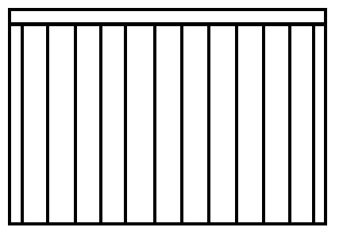 | 長:5,919 公厘  闊:2,340 公厘  高:2,286 公厘 | 闊:2,286 公厘  高:2,251 公厘 | 長:5,425公厘  闊:2,222公厘 | 4,793 磅  2,174公斤 | 1,116 立方呎  31.6 立方米 | 48,117 磅  21,826 公斤
 | 40’ 呎開頂集裝箱 | 長:12,043公厘  闊:2,340 公厘  高:2,272 公厘 | 闊:2,279 公厘  高:2,278 公厘 | 長:11,585公厘  闊:2,162 公厘 | 9,480 磅  4,300 公斤 | 2,260 立方呎  64.0 立方米 | 57,720 磅  26,181 公斤
貨架型集裝箱  貨架集裝箱由一個主架和兩邊牆組合而成，或選擇由四個同角築成。此設計專為重型機器和喉管付運用，因為可由頂部或側邊把貨物裝上。牆和角位可隨意固定或可摺叠。 | 20’ 呎貨架型集裝箱  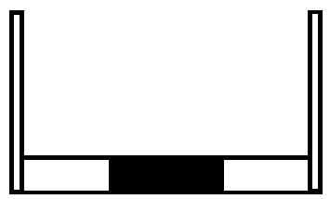 | 長:5,662 公厘  闊:2,438 公厘  高:2,327 公厘 |  |  | 5,578 磅  2,530 公斤 |  | 47,333 磅  21,470 公斤
 | 20’ 呎可摺叠貨架型集裝箱 | 長:5,946 公厘  闊:2,126 公厘  高:2,233 公厘 |  |  | 6,333 磅  2,900 公斤 |  | 59,740 磅  27,100 公斤
 | 40’ 呎貨架型集裝箱 | 長:12,080公厘  闊:2,438 公厘  高:2,103 公厘 |  |  | 12,081 磅  5,480公斤 |  | 55,115 磅  25,000 公斤
 | 40’ 呎可槢叠貨架型集裝箱 | 長:12,080公厘  闊:2,126 公厘  高:2,043 公厘 |  |  | 12,787 磅  5,800公斤 |  | 64,374 磅  29,200 公斤
開邊／開頂集裝箱  開邊和開頂集裝箱的設計專為活的貨物付運，例如洋葱和馬鈴薯等，它的頂部設有可移除的防水覆蓋和可移除的門頂和側邊移動的棚欄，使可任意組合裝上或移除另增加貨物的通風需耍。 | 20’ 呎開邊／開頂集裝箱  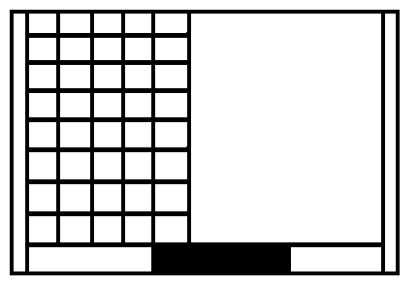 | 長:5,928 公厘  闊:2,318 公厘  高:2,259 公厘 | 闊:2,236 公厘  高:2,278 公厘 | 長:5,352 公厘  闊:2,118 公厘 | 6,118 磅  2,775 公斤 | 1,095 立方呎  31.0 立方米 | 46,792 磅  21,225 公斤
平台夾板集裝箱  平台夾板集裝箱是配合增强付運任何類型貨物能力，而一些適合一般集裝箱裝載的尺碼和重量貨物使用的。平台夾板集裝箱可供任何貨櫃班輪付運，安全和隱固裝載超重或超碼的貨物。 | 40’ 呎平台夾板集裝箱  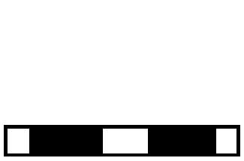 | 長:12,065公厘  闊:2,216 公厘 |  |  | 11,905 磅  5,400公斤 |  | 85,979 磅  39,000 公斤

